Отчёт по лабораторной работе №10

Операционные системы

Лисенков Е.Р.

Содержание

# Цель работы

Цель данной лабораторной работы - познакомиться с операционной системой Linux, получить практические навыки работы с редактором vi, установленным по умолчанию практически во всех дистрибутивах.

# Задание

1. Ознакомиться с теоретическим материалом.
2. Ознакомиться с редактором vi.
3. Выполнить упражнения, используя команды vi.

# Теоретическое введение

В большинстве дистрибутивов Linux в качестве текстового редактора по умолчанию устанавливается интерактивный экранный редактор vi (Visual display editor). Редактор vi имеет три режима работы:

* командный режим — предназначен для ввода команд редактирования и навигации по редактируемому файлу;
* режим вставки — предназначен для ввода содержания редактируемого файла;
* режим последней (или командной) строки — используется для записи изменений в файл и выхода из редактора.
* Для вызова редактора vi необходимо указать команду vi и имя редактируемого файла: vi При этом в случае отсутствия файла с указанным именем будет создан такой файл.
* Переход в командный режим осуществляется нажатием клавиши Esc.
* Для выхода из редактора vi необходимо перейти в -режим последней строки: находясь в командном режиме, нажать Shift-; (по сути символ : — двоеточие), затем:
* набрать символы wq, если перед выходом из редактора требуется записать изменения в файл;
* набрать символ q (или q!), если требуется выйти из редактора без сохранения.

# Выполнение лабораторной работы

Проверю команду vi text.txt (рис.1).

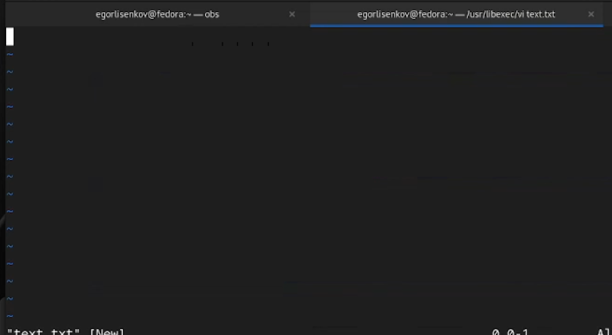

Создам каталог с именем ~/work/os/lab06. (рис.2)

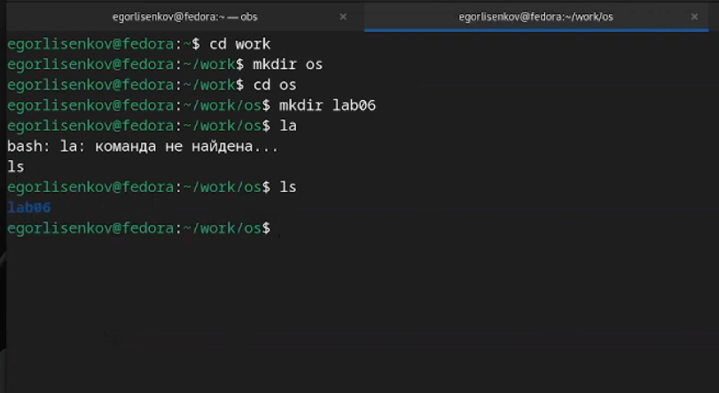

Перейду во вновь созданный каталог. (рис. 3)

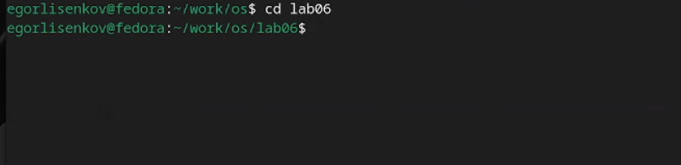

Вызову vi и создайте файл hello.sh (рис.4)

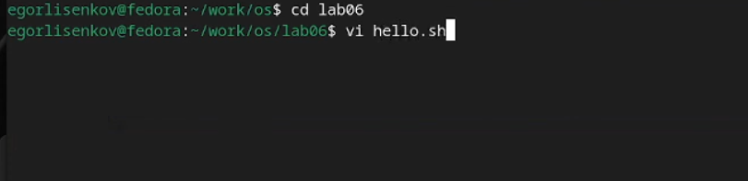

Нажму клавишу i и введу следующий текст. Буду редактировать и после закрою :wq (рис.5).

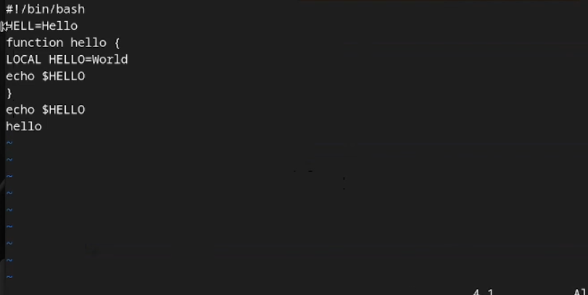

Сделаю файл исполняемым(рис.6)

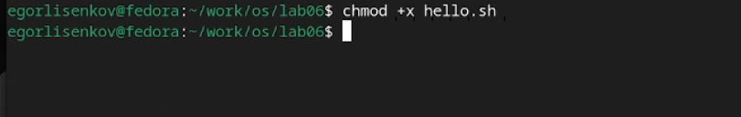

Открою файл и начну постепенное редактиование (рис. 7)

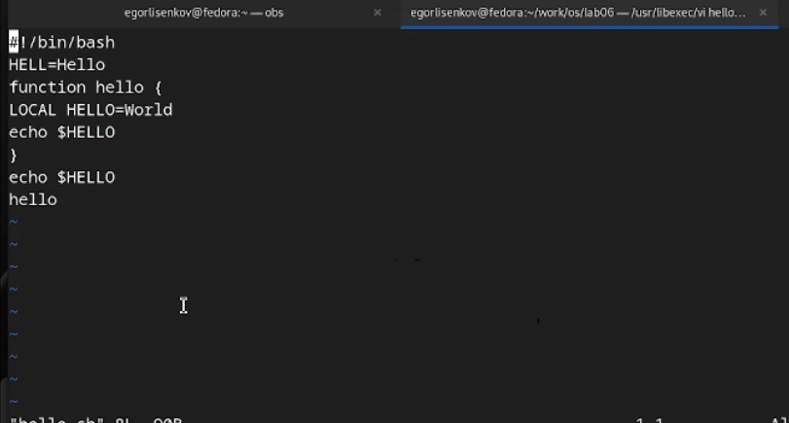

Итоговый результат редактирования (рис.8).

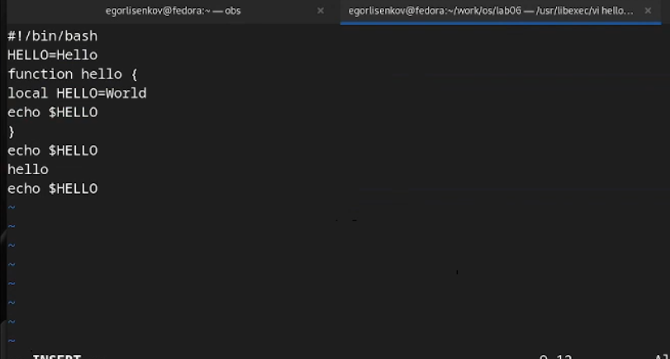

# Выводы

Я усвоил материал и готов к дальнейшему изучению линукс!

# Ответы на контрольные вопросы

## 1.

Дайте краткую характеристику режимам работы редактора vi.

* командный режим — предназначен для ввода команд редактирования и навигации по редактируемому файлу;
* режим вставки — предназначен для ввода содержания редактируемого файла;
* режим последней (или командной) строки — используется для записи изменений в файл и выхода из редактора.

## 2.

Можно нажимать символ q (или q!), если требуется выйти из редактора без сохранения.

## 3.

Назовите и дайте краткую характеристику командам позиционирования. - 0 (ноль) — переход в начало строки; - $ — переход в конец строки; - G — переход в конец файла; - n G — переход на строку с номером n.

## 4.

Что для редактора vi является словом?

Редактор vi предполагает, что слово - это строка символов, которая может включать в себя буквы, цифры и символы подчеркивания.

## 5.

Каким образом из любого места редактируемого файла перейти в начало (конец) файла?

С помощью G — переход в конец файла

## 6.

Назовите и дайте краткую характеристику основным группам команд редактирования.

* Вставка текста – а — вставить текст после курсора; – А — вставить текст в конец строки; – i — вставить текст перед курсором; – n i — вставить текст n раз; – I — вставить текст в начало строки.
* Вставка строки – о — вставить строку под курсором; – О — вставить строку над курсором.
* Удаление текста – x — удалить один символ в буфер; – d w — удалить одно слово в буфер; – d $ — удалить в буфер текст от курсора до конца строки; – d 0 — удалить в буфер текст от начала строки до позиции курсора; – d d — удалить в буфер одну строку; – n d d — удалить в буфер n строк.
* Отмена и повтор произведённых изменений – u — отменить последнее изменение; – . — повторить последнее изменение.
* Копирование текста в буфер – Y — скопировать строку в буфер; – n Y — скопировать n строк в буфер; – y w — скопировать слово в буфер.
* Вставка текста из буфера – p — вставить текст из буфера после курсора; – P — вставить текст из буфера перед курсором.
* Замена текста – c w — заменить слово; – n c w — заменить n слов; – c $ — заменить текст от курсора до конца строки; – r — заменить слово; – R — заменить текст.
* Поиск текста – / текст — произвести поиск вперёд по тексту указанной строки символов текст; – ? текст — произвести поиск назад по тексту указанной строки символов текст.

## 7.

Необходимо заполнить строку символами $. Каковы ваши действия?

Перейти в режим вставки.

## 8.

Как отменить некорректное действие, связанное с процессом редактирования?

С помощью u — отменить последнее изменение

## 9.

Назовите и дайте характеристику основным группам команд режима последней строки.

Режим последней строки — используется для записи изменений в файл и выхода из редактора.

## 10.

Как определить, не перемещая курсора, позицию, в которой заканчивается строка?

$ — переход в конец строки

1. Выполните анализ опций редактора vi (сколько их, как узнать их назначение и т.д.).

Опции редактора vi позволяют настроить рабочую среду. Для задания опций используется команда set (в режиме последней строки): – : set all — вывести полный список опций; – : set nu — вывести номера строк; – : set list — вывести невидимые символы; – : set ic — не учитывать при поиске, является ли символ прописным или строчным.

1. Как определить режим работы редактора vi?

В редакторе vi есть два основных режима: командный режим и режим вставки. По умолчанию работа начинается в командном режиме. В режиме вставки клавиатура используется для набора текста. Для выхода в командный режим используется клавиша Esc или комбинация Ctrl + c.